Обольским подпольщикам посвящается
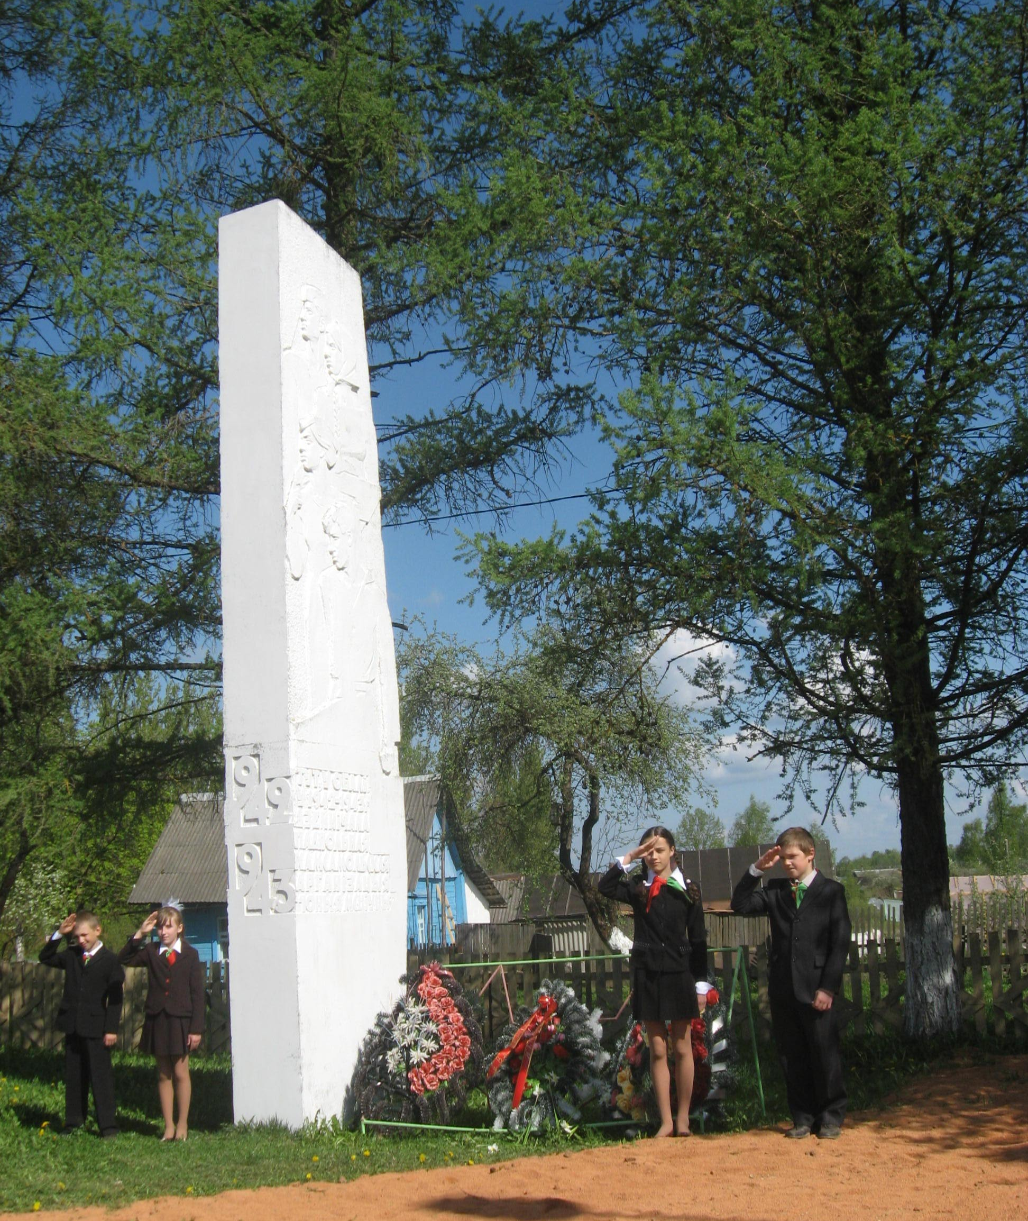
Обелиск в г.п. Оболь. Установлен в честь обольских комсомольцев-подпольщиков
У обелиска …
Остановись у обелиска этого...
Земля хранит здесь молодых ребят,
Что не дожили до рассвета светлого...
По ним их дочери и сыновья скорбят.
Остановись! В знак скорби, уважения
Почти минутой павших и живых.
Они не знали силу поражения,
Полей до боли было жаль родных.
Остановись! В сырой земле лежат,
Кто, может, не влюбившись, умирали.
Как жаль ушедших не в пору ребят,
Кто жизнь свою за наши отдавали.
Остановись! Пусть сердце жжёт до боли,
И по щеке покатится слеза...
Они сражались …
На это всё нельзя закрыть глаза.
Остановись! Здесь сёстры твои, братья,
Здесь, как нигде, понятна боль земли.
Здесь познаёшь крупицу того счастья,
Что подарить погибшие смогли.
Остановитесь, люди! И почтите
Минутой скорби земляков своих.
На обелиске имена прочтите,
Кто в Оболи сражался за живых.

Анатолий Боцман, 2011 г.

